长宁院区配套家具采购需求

一、项目背景
上海市教师教育学院长宁路院区家具项目为上海市教师教育学院长宁院区维修工程配套家具项目，第一期项目已于2024年采购完成，目前已满足基本办公需求。 本年度将采购第二期配套家具设备，进一步提升办公环境，且满足大楼的业务功能需要。

二、需执行的国家相关标准、行业标准或其他标准、规范
（一）强制性标准
GB 18584-2024《家具中有害物质限量》（强制标准，2025年7月1日实施）
GB 28008-2024《家具结构安全技术规范》（强制标准，2025年7月1日实施）
GB 18583-2008 《室内装饰装修材料 胶粘剂中有害物质限量》；
GB 6566-2010 《建筑材料放射性核素限量》；
GB 18584-2001《室内装饰装修材料木家具中有害物质限量》；
GB 18580-2017 《室内装饰装修材料人造板及其制品中甲醛释放限量》；
GB 18581-2020《木器涂料中有害物质限量》；
GB18581-2009《室内装饰装修材料溶剂型木器涂料中有害物质限量》；
GB 18401-2010《国家纺织产品基本安全技术规范》；
GB 16799-2018《家具用皮革》；
（二）质量及技术标准
重要标准：
GB/T 35607-2024《绿色产品评价家具》；
GB/T 3325-2024《金属家具通用技术条件》；
GB/T 3324-2024《木家具通用技术条件》；
GB/T 32487-2016《塑料家具通用技术条件》；
GB/T 4071-2021《课桌椅》；
其他标准：
GB/T 15102-2017《浸渍胶膜纸饰面纤维板和刨花板》；
GB 28481-2012《塑料家具中有害物质限量》；
GB/T 29525-2013《座椅升降气弹簧 技术条件》；
GB/T 10802-2023《通用软质聚氨酯泡沫塑料》；
GB/T 35601-2024《绿色产品评价 人造板和木质地板》；
QB/T 2189-2013《家具五金 杯状暗铰链》；
GB/T 11718-2021 《中密度纤维板》；
QB/T 1621-2015 《家具锁》；
GB/T 2454-2013 《家具五金 抽屉导轨》；
GB/T 4765-2014 《家具用脚轮》；
QB/T 2280-2016《办公家具 办公椅》；
GB/T 28200-2011《钢制储物柜(架)技术条件》；
QB/T 1952.1-2023《软体家具 沙发》。
及其他与本次采购的家具相关的现行最新标准;采购需求内所涉及到的标准若与现行标准冲突，均以现行的最新版本为准。

三、采购清单及技术参数要求
序号 | 名称 | 参考图片（仅供参考） | 规格尺寸（mm) | 技术说明 | 数量 | 单位
1 | 更衣柜 | 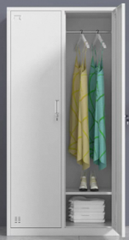 | 900*500*1850 | 基材：采用优质冷轧钢板，面板件采用1.0mm钢板，加强筋件采用1.5mm-2.5mm钢板，表面处理为静电粉末喷涂，经清洗，除油、磷化等七个前置处理程序，确保质量完美。达到E0级环保标准，家具成品的甲醛释放量≤0.05mg/m³。  配置：每个更衣柜门安装1组机械钥匙锁。 | 21 | 个
2 | 办公桌 | 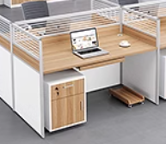 | 1400*600*750 | 基材：采用环保型实木颗粒板制作，桌面开走线孔。达到E0级环保标准，家具成品的甲醛释放量≤0.05mg/m³。 所有板材均要进行蒸汽脱脂干燥处理，含水率≤12%。  饰面：正反三聚氰胺贴面，表面不可留有压痕、划伤、斑点和凹凸不平，同批产品不得出现明显色差。  脚架：优质钢结构，壁厚1.5mm。  涂装：钢制件经清洗、预热等处理，镀铬。表面应无毛刺，划痕，露底，针孔和花斑等缺陷。  封边：2mm厚同色优质PVC封边。胶水：优质环保型胶水。五金件：优质五金配件。  配置：桌面板厚度25mm，桌面上开走线孔，桌体下方配置小推柜（底部配万向轮），小推柜尺寸400mm*400mm*600mm，三抽结构，上抽屉安装1组连杆机械钥匙锁。桌上配小屏风尺寸500*80*20mm。 | 43 | 张
3 | 办公椅（样品） | 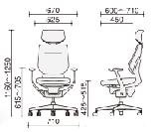 | 525*450*425-515（升降） | 材质：布面座垫软包，靠背采用透气网布，白色树脂框架；内填充海绵：高密度海绵（45kg/m³以上），软硬适中，回弹力35%以上。360°滑行机械结构，配合无弹簧机械设计，随着人体前后左右自由摇摆。独特的回摆功能，也可以在需要时锁定停止滑行，使其在平稳状态下工作。符合人体工程学设计，尼龙材质五星脚；静音树脂脚轮, | 43 | 把
4 | 书柜 | 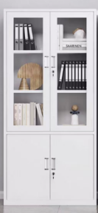 | 900*400*1850 | 基材：采用优质冷轧钢板，面板件采用1.0mm钢板，加强筋件采用1.5mm-2.5mm钢板，表面处理为静电粉末喷涂，经清洗，除油、磷化等七个前置处理程序，确保质量完美。达到E0级环保标准，家具成品的甲醛释放量≤0.05mg/m³。  配置：每个门板安装1组机械钥匙锁。 | 30 | 个
5 | 文件柜 | 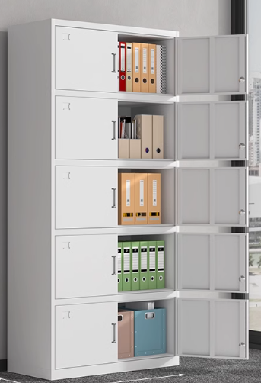 | 900*400*1850 | 基材：采用优质冷轧钢板，面板件采用1.0mm钢板，加强筋件采用1.5mm-2.5mm钢板，表面处理为静电粉末喷涂，经清洗，除油、磷化等七个前置处理程序，确保质量完美。达到E0级环保标准，家具成品的甲醛释放量≤0.05mg/m³。  配置：每个门板安装1组机械钥匙锁。 | 91 | 个
6 | 茶几 | 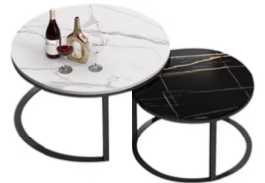 | 大茶几：⌀800*450  小茶几：⌀600*400 | 台面采用优质岩板材质，厚度10mm,整体框架采用优质铝合金制作而成，耐磨，耐氧化，涂装：钢制件经清洗、预热等处理，镀铬。表面应无毛刺、划痕、露底、针孔和花斑等缺陷。 | 15 | 套
7 | 三人沙发 | 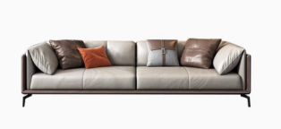 | 2030*820*810 | 面料：正视面采用优质牛皮，厚度1.2mm。皮面光泽度好，透气性强，柔软且富有弹性。  海绵：高密度海绵（45kg/m³以上），靠背、座面各取适应密度的海绵，软硬适中，回弹力35%以上。  脚架：采用优质钢结构，壁厚1.2mm。  涂装：钢制件经清洗、预热等处理，镀铬。表面应无毛刺，划痕，露底，针孔和花斑等缺陷。  五金件：优质五金配件。  胶水：优质环保型胶水。 | 3 | 张
8 | 茶水柜（样品） | 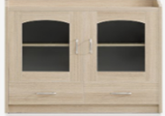 | 800*400*800 | 台面表面为ABS工程塑料一次成型，内衬厚度18mm多层板，预留槽位可内嵌全自动电热烧水设备，预留槽位尺寸245×205mm,台面总厚度25mm。10A五孔电源插座一个，其余采用厚度18mm的三聚氰胺饰面多层板。  封边：2mm厚同色优质PVC封边。  胶水：优质环保型胶水。  五金件：优质五金配件。  主体：柜体分为上下均分木质边框钢化玻璃对开门结构，每扇门尺寸为375×510mm，每组门内含1层置物隔板上下均分2层，每层层高为255mm。下面为均分为双抽屉，尺寸为140×375mm,踢脚线高度为60mm。配不锈钢拉手。 | 21 | 个
9 | 休闲沙发 | 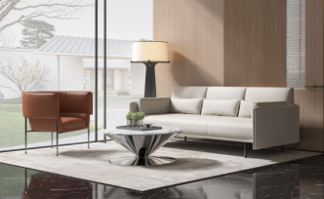 | 3200*2000*800 | 面料：正视面采用优质牛皮，厚度1.2mm。皮面光泽度好，透气性强，柔软且富有弹性。  海绵：高密度海绵（45kg/m³以上），靠背、座面各取适应密度的海绵，软硬适中，回弹力35%以上。  脚架：采用优质钢结构，壁厚1.2mm。  涂装：钢制件经清洗、预热等处理，镀铬。表面应无毛刺，划痕，露底，针孔和花斑等缺陷。  五金件：优质五金配件。  胶水：优质环保型胶水。 | 10 | 张
10 | 单人沙发 | 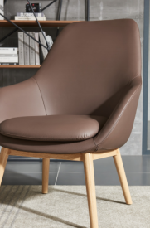 | 880*820*810 | 面料：正视面采用优质牛皮，厚度1.2mm。皮面光泽度好，透气性强，柔软且富有弹性。  海绵：高密度海绵（45kg/m³以上），靠背、座面各取适应密度的海绵，软硬适中，回弹力35%以上。  内芯料：实木框架，达到E0级环保标准，家具成品的甲醛释放量≤0.05mg/m³，所有板材均要进行蒸汽脱脂干燥处理，含水率≤12%。  椅架：实木框架，经高温熏蒸防虫处理。  油漆：优质环保型油漆。五底三面工艺，木纹清晰，色泽悦目，漆膜丰满，光滑耐磨。  五金件：优质五金配件。  胶水：优质环保型胶水。 | 8 | 张
11 | 吧椅 | 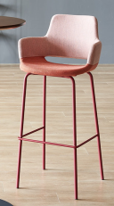 | 450*410*1000 | 坐垫、靠背：背及坐垫采用环保PP材质一次性注塑成型，坐垫表面采用优质麻绒面料包覆，要求延伸力小，透气性好，抗撕裂强度大。坐垫内填充高密度定型海绵，软硬适中，回弹力强。达到E0级环保标准，家具成品的甲醛释放量≤0.05mg/m³。 脚架：优质钢结构，壁厚1.2mm。  涂装：钢制件经清洗、预热等处理，镀铬。表面应无毛刺，划痕，露底，针孔和花斑等缺陷。 五金件：优质五金配件。  胶水：优质环保型胶水。 | 21 | 把
12 | 会议椅 | 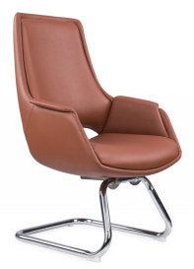 | 600*560*930 | ·优质西皮或优质头层黄牛皮饰面  ·坐板采用18MM双层木板  ·坐背定型海绵  ·32管1.5厚管壁电镀弓型架 | 18 | 把
13 | 会议桌 | 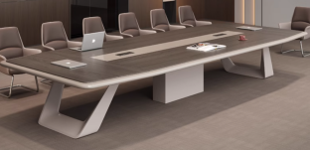 | 7200*2000*750 | 基材：采用环保型实木颗粒板制作，达到E0级环保标准，家具成品的甲醛释放量≤0.05mg/m³。 所有板材均要进行蒸汽脱脂干燥处理，含水率≤12%。  饰面：正反三聚氰胺贴面，表面不可留有压痕、划伤、斑点和凹凸不平，同批产品不得出现明显色差。  封边：2mm厚同色优质PVC封边  脚架：优质钢结构，壁厚1.5mm。  涂装：钢制件经清洗、预热等处理，镀铬。表面应无毛刺，划痕，露底，针孔和花斑等缺陷。  胶水：优质环保型胶水。  五金件：优质五金配件。  配置：桌面板厚度45mm，桌面上开走线孔。 | 1 | 张
14 | 会议椅 | 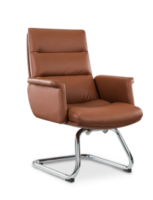 | 700*700*1045 | ·优质西皮或优质头层黄牛皮饰面  ·18mm厚内外弯板  ·高密度高弹力海绵  ·扪皮扶手面  ·32管，1.8厚电镀弓形架 | 40 | 把
15 | 会议桌 | 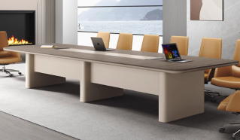 | 2400*1000*750 | 基材：采用环保型饰面多层板制作，台面板厚度35mm,桌面开走线孔，达到E0级环保标准，家具成品的甲醛释放量≤0.05mg/m³。 所有板材均要进行蒸汽脱脂干燥处理，含水率≤12%。  饰面：正反实木木皮贴面，表面不可留有压痕、划伤、斑点和凹凸不平，同批产品不得出现明显色差。  油漆：优质环保型油漆。五底三面工艺，木纹清晰，色泽悦目，漆膜丰满，光滑耐磨。  封边：2mm厚同色优质PVC封边。  胶水：优质环保型胶水  五金件：优质五金配件。 | 1 | 张
16 | 会议椅 | 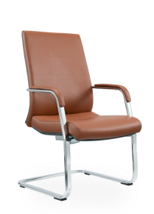 | 450*430*900 | ·优质西皮或优质头层黄牛皮饰面  ·18mm厚双层板  ·高密度高弹力海绵  ·1.8厚电镀扁管弓形架，配扪皮扶手面 | 6 | 把
17 | 床头柜 | 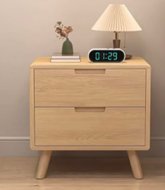 | 450*450*450 | 基材：采用辐射松板实木经干燥处理，厚度18mm，榫卯结构。所有板材均要进行蒸汽脱脂干燥处理，含水率≤12%。木材表面光洁无毛刺，无发霉。家具成品的甲醛释放量≤0.05mg/m³。且符合国家和地方的相关标准。  油漆：优质环保型油漆。五底三面工艺，木纹清晰，色泽悦目，漆膜丰满，光滑耐磨。  胶水：优质环保型胶水  五金件：优质五金配件。 | 1 | 个
18 | 矮柜 | 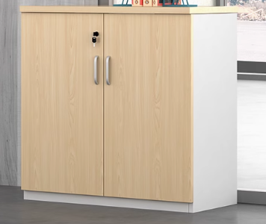 | 800*400*800 | 基材：采用环保型饰面多层板制作，厚度18mm,达到E0级环保标准，家具成品的甲醛释放量≤0.05mg/m³。 所有板材均要进行蒸汽脱脂干燥处理，含水率≤12%。  饰面：正反实木木皮贴面，表面不可留有压痕、划伤、斑点和凹凸不平，同批产品不得出现明显色差。  油漆：优质环保型油漆。五底三面工艺，木纹清晰，色泽悦目，漆膜丰满，光滑耐磨。  封边：2mm厚同色优质PVC封边。  胶水：优质环保型胶水  五金件：优质五金配件。 | 18 | 个
19 | 吊柜 | 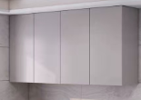 | 800*300*800 | 基材：采用辐射松板实木经干燥处理，厚度18mm，榫卯结构。所有板材均要进行蒸汽脱脂干燥处理，含水率≤12%。木材表面光洁无毛刺，无发霉。家具成品的甲醛释放量≤0.05mg/m³。且符合国家和地方的相关标准。  油漆：优质环保型油漆。五底三面工艺，木纹清晰，色泽悦目，漆膜丰满，光滑耐磨。  胶水：优质环保型胶水  五金件：优质五金配件。 | 4 | 个
20 | 货架 | 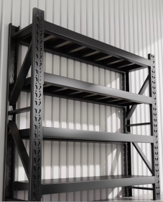 | 1200*600*2000 | 货架为框架结构：由双柱、横梁、层板及加强筋组成，层板数量均可按客户需要选定。可根据用户需要进行选择。底架一般为分段组合式，加工精度高，具有对接互换性，便于安全运输和安装。  钢材要求：冷轧方钢  层板：厚度1.0㎜，单面承重要求300㎏∕层以上。  加强筋：厚度1.0㎜,至于每块层板底部  立柱：50*75出字钢,厚度1.8㎜  横梁: 40*60P型钢,厚度1.5mm  架体喷塑: 表面经静电喷粉，高温塑化处理。产品喷塑前进行磷化处理。架体内有光浅灰色。涂膜厚度60—70um，盐雾试验48小时无涂膜脱落现象。达到耐冲击力60㎏∕c㎡。家具成品的甲醛释放量≤0.05mg/m³。 | 1 | 个
21 | 档案柜 |  | 900*400*1850 | 基材：采用优质冷轧钢板，面板件采用1.0mm钢板，加强筋件采用1.5mm-2.5mm钢板，表面处理为静电粉末喷涂，经清洗，除油、磷化等七个前置处理程序，确保质量完美。达到E0级环保标准，家具成品的甲醛释放量≤0.05mg/m³。  配置：每个门板安装1组机械钥匙锁。 | 102 | 个
22 | 钥匙柜 | 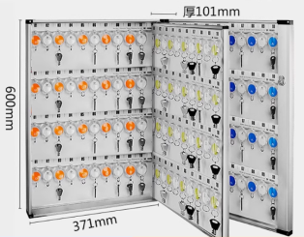 | 900*400*900 | 基材：采用优质冷轧钢板，面板件采用1.0mm钢板，加强筋件采用1.5mm-2.5mm钢板，表面处理为静电粉末喷涂，经清洗，除油、磷化等七个前置处理程序，确保质量完美。达到E0级环保标准，家具成品的甲醛释放量≤0.05mg/m³。  配置：每个门板安装1组机械钥匙锁。 | 1 | 个
23 | 操作台 | 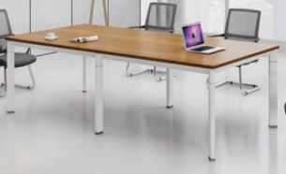 | 1800*1000*750 | 基材：采用环保型实木颗粒板制作，台面板厚度25mm，达到E0级环保标准，家具成品的甲醛释放量≤0.05mg/m³。 所有板材均要进行蒸汽脱脂干燥处理，含水率≤12%。  饰面：正反三聚氰胺贴面，表面不可留有压痕、划伤、斑点和凹凸不平，同批产品不得出现明显色差。  脚架：优质钢结构，壁厚1.5mm。  涂装：钢制件经清洗、预热等处理，镀铬。表面应无毛刺，划痕，露底，针孔和花斑等缺陷。  封边：2mm厚同色优质PVC封边。胶水：优质环保型胶水。五金件：优质五金配件。  配置：桌面板厚度25mm，桌面上开走线孔。 | 2 | 张
24 | 餐桌 | 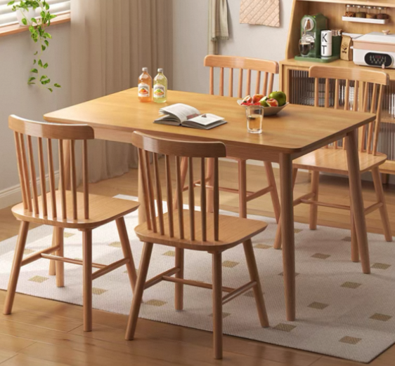 | 1400*750*750 | 基材：桌面板采用厚度25mm辐射松板实木，台面板厚度25mm，桌架采用辐射松板实木结构，达到E0级环保标准，家具成品的甲醛释放量≤0.05mg/m³，所有板材均要进行蒸汽脱脂干燥处理，含水率≤12%。产品全白无结巴，无黑点无红点，不漂白且无虫蛀、活节、开裂、缺棱和变形翘曲等缺陷。无缝拼接，榫卯结构连接，纹理清晰自然，圆边圆角，经久耐用。  油漆：优质环保型油漆。五底三面工艺，木纹清晰，色泽悦目，漆膜丰满，光滑耐磨。  胶水：优质环保型胶水  五金件：优质五金配件。 | 8 | 张
25 | 餐椅 |  | 540*510*880 | 基材：采用辐射松板实木制作，坐面板厚度18mm,椅架采用辐射松板实木结构，无缝拼接，榫卯结构连接，达到E0级环保标准，家具成品的甲醛释放量≤0.05mg/m³，所有板材均要进行蒸汽脱脂干燥处理，含水率≤12%。产品全白无结巴，无黑点无红点，不漂白且无虫蛀、活节、开裂、缺棱和变形翘曲等缺陷。  坐垫外饰采用PU皮面料；  泡绵：采用高密度一体成型泡绵，座面泡沫塑料表面密度不低于25kg/m³，回弹性能不低于45%，压缩永久变形≦5.0，使用无苯胶粘剂粘接，环保工艺无异味，按GB8626阻燃试验时，无滴落物产生，弹性强而不坚硬，座感舒适，不易变形。  油漆：优质环保型油漆。五底三面工艺，木纹清晰，色泽悦目，漆膜丰满，光滑耐磨。  胶水：优质环保型胶水  五金件：优质五金配件。 | 32 | 把
26 | 餐边柜 | 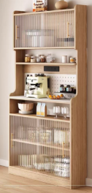 | 1200*400*800 | 基材：采用厚度18mm辐射松板实木，整体采用辐射松板实木结构，达到E0级环保标准，家具成品的甲醛释放量≤0.05mg/m³，所有板材均要进行蒸汽脱脂干燥处理，含水率≤12%。产品全白无结巴，无黑点无红点，不漂白且无虫蛀、活节、开裂、缺棱和变形翘曲等缺陷。无缝拼接，榫卯结构连接，纹理清晰自然，圆边圆角，经久耐用。  油漆：优质环保型油漆。五底三面工艺，木纹清晰，色泽悦目，漆膜丰满，光滑耐磨。  胶水：优质环保型胶水  五金件：优质五金配件。 | 1 | 个
27 | 三人沙发 | 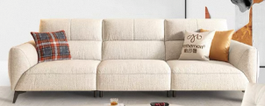 | 3200*2000*800 | 面料：优质麻绒面料，经防潮抗污处理。  海绵：内填充高密度一次成型阻燃海绵，座面密度≥45kg/m³，其他部位≥35kg/m³。  内芯料：实木框架，经高温熏蒸防虫处理。达到E0级环保标准，家具成品的甲醛释放量≤0.05mg/m³，所有板材均要进行蒸汽脱脂干燥处理，含水率≤12%。  脚架：实木脚架。  油漆：采用绿色环保油漆。五底三面工艺，木纹清晰，色泽悦目，漆膜丰满，光滑耐磨。  胶水：优质环保型胶水。  五金件：优质五金配件。 | 1 | 张
28 | 单人位沙发 | 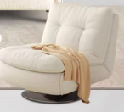 | 880*840*805 | 面料：优质麻绒面料，经防潮抗污处理。  海绵：内填充高密度一次成型阻燃海绵，座面密度≥45kg/m³，其他部位≥35kg/m³。  内芯料：实木框架，经高温熏蒸防虫处理。达到E0级环保标准，家具成品的甲醛释放量≤0.05mg/m³，所有板材均要进行蒸汽脱脂干燥处理，含水率≤12%。  脚架：实木脚架。  油漆：采用绿色环保油漆。五底三面工艺，木纹清晰，色泽悦目，漆膜丰满，光滑耐磨。  胶水：优质环保型胶水。  五金件：优质五金配件。 | 1 | 张
29 | 茶几 | 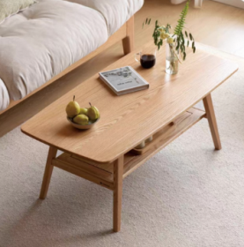 | 1000*600*450 | 基材：采用环保型饰面多层板制作，台面板厚度25mm,其余板材厚度18mm,达到E0级环保标准，家具成品的甲醛释放量≤0.05mg/m³。 所有板材均要进行蒸汽脱脂干燥处理，含水率≤12%。  饰面：正反实木木皮贴面，表面不可留有压痕、划伤、斑点和凹凸不平，同批产品不得出现明显色差。  脚架：实木脚架。  油漆：采用绿色环保油漆。五底三面工艺，木纹清晰，色泽悦目，漆膜丰满，光滑耐磨。  封边：2mm厚同色优质PVC封边。  胶水：优质环保型胶水  五金件：优质五金配件。 | 1 | 张
30 | 脚凳 | 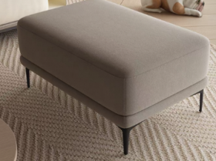 | 900*700*420 | 面料：采用优质麻绒面料软包，经防潮抗污处理。  海绵：高密度一次成型阻燃海绵，座面密度≥45kg/m³，其他部位≥35kg/m³。  内芯料：实木框架，经高温熏蒸防虫处理。达到E0级环保标准，家具成品的甲醛释放量≤0.05mg/m³，所有板材均要进行蒸汽脱脂干燥处理，含水率≤12%。  脚架：实木脚架。  油漆：采用绿色环保油漆。五底三面工艺，木纹清晰，色泽悦目，漆膜丰满，光滑耐磨。  胶水：优质环保型胶水。  五金件：优质五金配件。 | 1 | 把
31 | 矮柜 |  | 800*400*800 | 基材：采用环保型饰面多层板制作，厚度18mm,达到E0级环保标准，家具成品的甲醛释放量≤0.05mg/m³。 所有板材均要进行蒸汽脱脂干燥处理，含水率≤12%。  饰面：正反实木木皮贴面，表面不可留有压痕、划伤、斑点和凹凸不平，同批产品不得出现明显色差。  油漆：优质环保型油漆。五底三面工艺，木纹清晰，色泽悦目，漆膜丰满，光滑耐磨。  封边：2mm厚同色优质PVC封边。  胶水：优质环保型胶水  五金件：优质五金配件。 | 1 | 个
32 | 户外圆桌 | 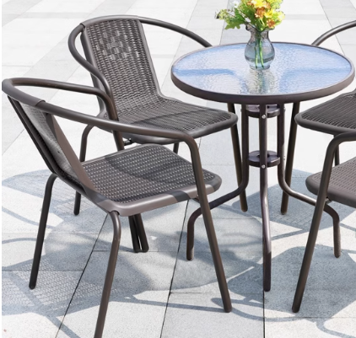 | D800*750 | 基材：藤编。具有防磨，防污，防潮，硬度高，抗冲击性强。达到E0级环保标准，家具成品的甲醛释放量≤0.05mg/m³。  框架：台面采用优质黑色钢化玻璃材质，厚度10mm,整体框架采用优质铝合金制作而成，耐磨，耐氧化，涂装：钢制件经清洗、预热等处理，镀铬。表面应无毛刺、划痕、露底、针孔和花斑等缺陷。 | 2 | 张
33 | 休闲椅 |  | 620*620*900 | 基材：藤编。具有防磨，防污，防潮，硬度高，抗冲击性强。达到E0级环保标准，家具成品的甲醛释放量≤0.05mg/m³。  椅架：优质国产钢架，壁厚1.2mm,缠绕藤编。  涂装：钢制件经清洗、预热等处理，镀铬。表面应无毛刺，划痕，露底，针孔和花斑等缺陷。  五金件：优质环保五金连接件。 | 8 | 把
34 | 长桌 | 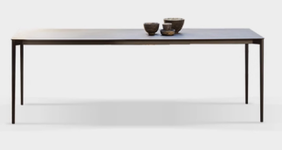 | 1500*900*750 | 基材：台面采用优质岩板，厚度10mm,达到E0级环保标准，家具成品的甲醛释放量≤0.05mg/m³。  桌腿：优质国产钢架，壁厚1.5mm。  涂装：钢制件经清洗、预热等处理，镀铬。表面应无毛刺，划痕，露底，针孔和花斑等缺陷。  五金件：优质环保五金连接件。 | 1 | 张
35 | 椅子 | 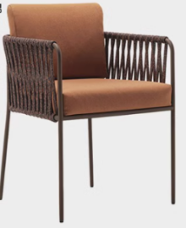 | 620*620*920 | 基材：藤编。具有防磨，防污，防潮，硬度高，抗冲击性强。达到E0级环保标准，家具成品的甲醛释放量≤0.05mg/m³。  椅架：优质国产钢架，壁厚1.2mm,缠绕藤编。  涂装：钢制件经清洗、预热等处理，镀铬。表面应无毛刺，划痕，露底，针孔和花斑等缺陷。  五金件：优质环保五金连接件。 | 6 | 张
36 | 户外伞 | 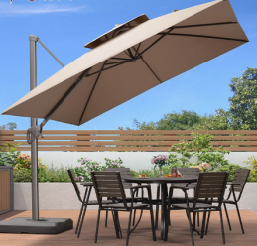 | 2500*2500*2300 | 基材：电泳铝合金，手感光华细腻，手感光滑细腻不扎手防水雨篷布 | 2 | 把
37 | 组合柜 | 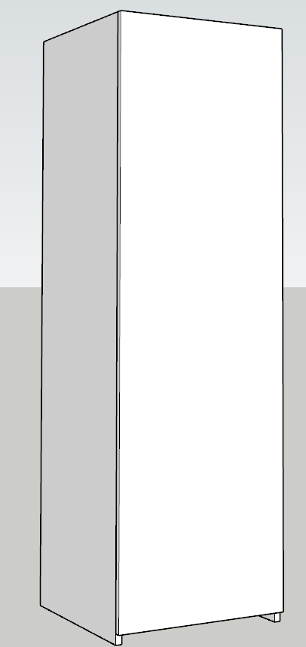 | 550*550*1700 | 基材：采用环保型实木颗粒板制作，板材厚度18mm,达到E0级环保标准，家具成品的甲醛释放量≤0.05mg/m³。 所有板材均要进行蒸汽脱脂干燥处理，含水率≤12%。  饰面：正反三聚氰胺贴面，表面不可留有压痕、划伤、斑点和凹凸不平，同批产品不得出现明显色差。  封边：2mm厚同色优质PVC封边。胶水：优质环保型胶水。五金件：阻尼铰链等优质五金配件。  组合饮水配件 | 4 | 个
38 | 课桌（样品） | 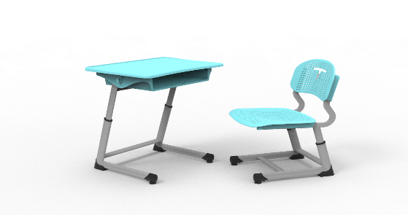 | 600×450×610~760(升降） | 一、面板：  1.材质：采用 ABS耐冲击塑料一级新料一体注塑成型。不得采用回收料生产。面板内嵌两根铝管，铝管内有十字支撑，铝管尺寸15×15mm。铝管和桌面注塑一次成型，以增加抗变形与压裂能力；塑料完全包裹铝管,铝管不变形且无法取出。  2.尺寸：600×450±5mm，厚度20mm±1mm。  3.功能：（1）靠胸前处有一內弧造型设计。（2）面板前端设置一冂字型防滑落凸条，总长度为1000mm±10mm。（3）四周及底部完全倒圆角，光滑不刮手。（4）表面需有细纹咬花。  二、书箱：  1.材质：采用PP塑料一级新料一体注塑成型。不可采用回收料生产。  2.尺寸：外径500*360*105mm，内径：420*330*90mm  3.功能：  （1）书箱底部向后倾斜2度，保证所放置物品的稳定性，并设有三角形通风孔，可保持书箱内部干爽清洁。（2）面板与书箱由螺丝锁付，不能轻易拆卸，保持产品完整性。（3）书箱前端的下方设置有两个长型凹形笔槽；尺寸分别为245×20mm（±1mm）和170×20mm（±1mm），笔槽两端有三角形排水孔设计。（4）书箱两侧各有一个挂钩，挂钩与书箱一体成型。挂钩尺寸50×35×18mm±1mm。挂钩在静止状态下可以承载20KG的挂物承重。（5）书箱底部内嵌2根U型镀锌扁铁，扁铁尺寸420*15mm,厚度6mm，扁铁和书箱注塑一次成型，以增加抗变形与压裂能力；塑料包裹住扁铁，扁铁不变形且无法取出.  三、桌钢架：  1.材质及形状：采用鸭蛋型光亮钢管组合焊接而成，结构牢固，无脱焊、虚焊、焊穿等缺陷。钢架为L型。  2. 鸭蛋型光亮钢管尺寸：R50x28.5x1.5mm， R40x20x1.5mm。课椅靠背管尺寸：34×16.5×1.5mm，链接书箱支架钢板件厚度1.5mm。。  3. 表面涂装：焊接完成后的钢管架，经抛丸强化处理。外表采用一级环保粉末涂料，经高温烘烤固化，耐腐蚀、抗冲击，符合相关标准的规定。  4.手摇升降机构：采用蜗轮蜗杆结构，内置金属齿轮升降调节，手摇无极升降；  五、桌椅调节范围：  1.桌椅调节范围符合国标GB/T3976-2014《学校课桌椅功能尺寸及技术要求》中课桌椅尺寸要求。  2.桌子调节范围:610-760mm，（1-6号），椅子调节范围: 340-440mm，（1-6号），在高度范围内手摇无极调节。  3.桌椅升降管上有对应升降范围的丝网印刷的永久性刻度标识，标识清晰、准确，耐磨不掉色。  四、脚垫：  1.材质：采用PP加纤维改性，耐冲击塑料一体注塑而成。钢板螺丝加固，底部设有条状防滑凸条，坚固耐磨不易脱落。 | 48 | 张
39 | 课椅 | 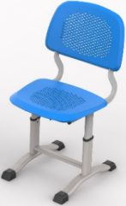 | 靠背尺寸：360×350±10mm。  座垫尺寸：424×420±10mm  调节范围:340-440mm（升降），（1-6号）每档20mm | 。一、 靠背、座垫：  1.材质：采用高强度PP塑料加纤维一体注塑成型。达到E0级环保标准，家具成品的甲醛释放量≤0.05mg/m³。  2.靠背尺寸：360×350±10mm。座垫尺寸：424×420±10mm  3.座垫和靠背一体成型。靠背上端有一提手设计，方便使用者搬运。靠背有一弧形造型设计，符合人体曲线设计。座垫与钢架由铆钉链接。  4.坐垫下方为钢板成型的底座，钢板厚度3mm，模具成型，尺寸为：300 x150 x40±5mm  二、椅架：  1.材质及形状：采用鸭蛋形光亮钢管组合焊接而成，结构牢固。  2.尺寸：椅架钢管为鸭蛋管，升降管尺寸： 50x28.5x1.5mm; 40x20x1.5mm。底架管尺寸：34×56×1.45mm.  3. 表面涂装：焊接完成后的钢管架，经打砂强化处理。外表采用一级粉末涂料，经高温固化，涂层光滑均匀，色泽一致。  4.内升降机构：  （1）内升降机构由3mm厚钢板，高强度塑料滑块、不锈钢弹簧和不锈钢轴销组成。  （2）升降机构内置。  5.内升降功能：  （1）无需使用任何工具和旋钮等辅助部件，只需双手握住桌面左右两侧向上轻轻一提，即可完成调节步骤。  （2）调节范围:340-440mm，（1-6号）每档20mm。调节管上标有高度尺寸。  三、脚垫  1.材质：采用PP塑料一级新料一体射出成型, 并用1支螺丝锁付。脚垫底座采用锥形圆柱，加大贴地面积。稳定牢靠，防滑耐磨。脚垫需配1个水平调节螺丝，使桌子保持平衡不倾斜。  2.尺寸：脚垫尺寸80×62×38mm±2mm。 | 48 | 把
40 | 讲台 | 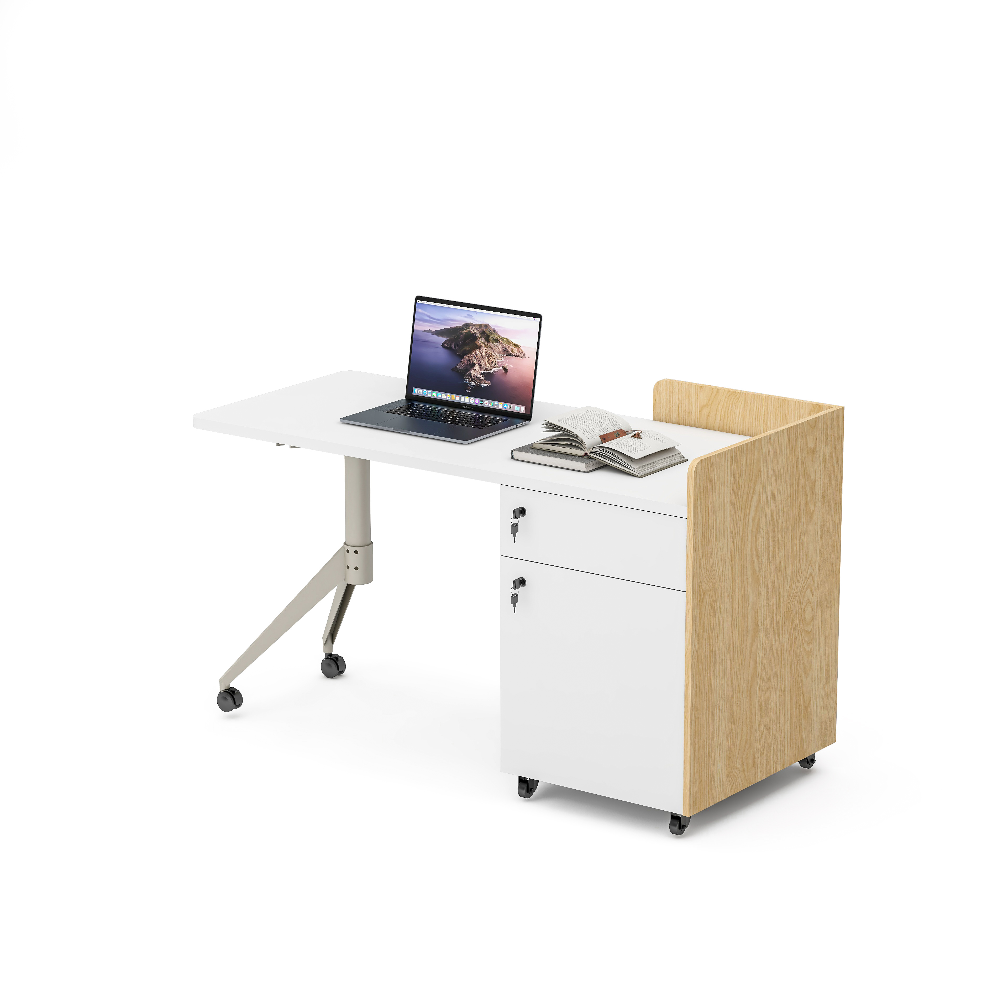 | 1050*730*1000 | 基材：环保型实木颗粒板制作，台面板厚度25mm,其余板材厚度18mm,达到E0级环保标准，家具成品的甲醛释放量≤0.05mg/m³。所有板材均要进行蒸汽脱脂干燥处理，含水率≤12%。  饰面：正反三聚氰胺贴面，表面不可留有压痕、划伤、斑点和凹凸不平，同批产品不得出现明显色差。  封边：2mm厚同色优质PVC封边。  脚架：优质钢结构，壁厚1.2mm，底部配有防滑脚轮。  涂装：钢制件经清洗、预热等处理，镀铬。表面应无毛刺，划痕，露底，针孔和花斑等缺陷。  胶水：优质环保型胶水。  五金件：优质五金配件。 | 1 | 张
41 | 评分桌（样品） | 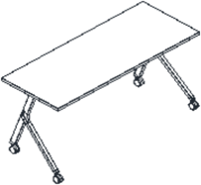 | 1400*600*760 | 材质：桌面内部采用18mm厚辐射松板实木直拼板，桌面正面及四边均采用ABS工程塑料一次成型包裹，桌面上面ABS厚度为7mm，桌面四边厚度为14mm厚，桌面四周倒圆角，无尖锐突出。达到E0级环保标准，达到E0级环保标准，家具成品的甲醛释放量≤0.05mg/m³。所有板材均要进行蒸汽脱脂干燥处理，含水率≤12%。  脚架：脚是铝压铸模具弯管脚，立柱：采用优质φ50MM 圆形冷轧管 （壁厚 2MM)台脚：采用优质铝合金模具压铸技术一体成型 ，连接杆：采用优质φ50MM 圆形冷轧管（壁厚 2MM) 结构稳定脚轮：采用优质φ 65MM 尼龙万向带刹车 PU 静音脚轮。可收纳加脚轮及刹车装置 一 级 冷 轧 钢 管 ， 表 面 处 理 后 高 温 静 电 喷 涂 。 | 7 | 张
42 | 培训椅 | 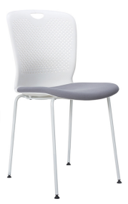 | 635*595*710 | 坐垫、靠背：背及坐垫采用环保PP材质一次性注塑成型，坐垫表面采用优质麻绒面料包覆，要求延伸力小，透气性好，抗撕裂强度大。坐垫内填充高密度定型海绵，软硬适中，回弹力强。达到E0级环保标准，家具成品的甲醛释放量≤0.05mg/m³。 脚架：优质钢结构，壁厚1.2mm，底部配有防滑脚轮。  涂装：钢制件经清洗、预热等处理，镀铬。表面应无毛刺，划痕，露底，针孔和花斑等缺陷。 五金件：优质五金配件。  胶水：优质环保型胶水。 | 82 | 把
43 | 演讲台 | 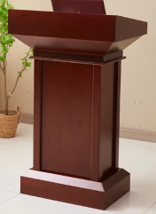 | 690*515*1050 | 基材：采用环保型实木颗粒板制作，桌面板厚度25mm，桌面上开走线孔。达到E0级环保标准，家具成品的甲醛释放量≤0.05mg/m³。 所有板材均要进行蒸汽脱脂干燥处理，含水率≤12%。  饰面：正反三聚氰胺贴面，表面不可留有压痕、划伤、斑点和凹凸不平，同批产品不得出现明显色差。  脚架：优质钢结构，壁厚1.5mm，底部配有万向脚轮。  涂装：钢制件经清洗、预热等处理，镀铬。表面应无毛刺，划痕，露底，针孔和花斑等缺陷。  封边：2mm厚同色优质PVC封边。胶水：优质环保型胶水。五金件：优质五金配件。 | 1 | 张
44 | 主席台 | 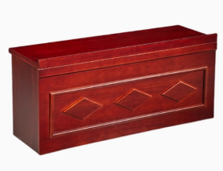 | 1600*600*750 | 基材：采用环保型饰面多层板制作，桌面板厚度25mm，其余板材厚度18mm,桌面上开走线孔。达到E0级环保标准，家具成品的甲醛释放量≤0.05mg/m³。 所有板材均要进行蒸汽脱脂干燥处理，含水率≤12%。  饰面：正反实木木皮贴面，表面不可留有压痕、划伤、斑点和凹凸不平，同批产品不得出现明显色差。  封边：2mm厚同色优质PVC封边。胶水：优质环保型胶水。五金件：优质五金配件。 | 3 | 张
45 | 主席椅 | 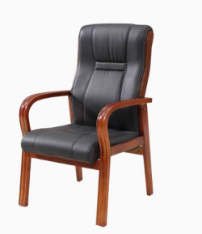 | 690*680*1150 | 椅背、椅座外饰采用牛皮面料；  泡绵：采用高密度一体成型泡绵，座面泡沫塑料表面密度不低于25kg/m³，回弹性能不低于45%，压缩永久变形≦5.0，使用无苯胶粘剂粘接，环保工艺无异味，按GB8626阻燃试验时，无滴落物产生，弹性强而不坚硬，座感舒适，不易变形。  椅架：采用实木结构。达到E0级环保标准，家具成品的甲醛释放量≤0.05mg/m³，所有板材均要进行蒸汽脱脂干燥处理，含水率≤12%。  油漆：优质环保型油漆。五底三面工艺，木纹清晰，色泽悦目，漆膜丰满，光滑耐磨  五金件：优质环保五金连接件。  胶水：优质环保型胶水。 | 6 | 把
46 | 礼堂椅 | 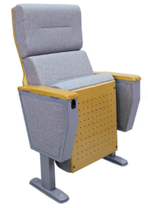 | 570*710*1000 | 产品参数：  详细尺寸：中心距570mm；扶手宽80mm；座内宽490mm；扶手高620mm；座高440mm；全高1000mm；整体深度710mm。  背/座外板：采用多层硬木成型板，表面压木皮，经高周波高压制成，承托力强抗变形。座板附独特蜂窝式吸音气孔，保证座椅的良好透气性能和吸收回音。背板尺寸：517*765*17±5mm，座板尺寸：470*435*12±5mm。  背/座内板（框）：背内板采用优质多层板经模具高压成型，具有曲线符合人体工学原理，背内板尺寸：695*440*8±5mm，座内框结构为加强型木框，结实耐用无故障，内框尺寸：430*430*55±5mm。  背/座海绵:采用高密度冷发泡定型绵，舒适耐用，密度达到40 kg/m3。背海绵尺寸：455*680*100±5mm，座海绵尺寸：490*440*135±5mm。  铁框架：采用优质冷轧钢板(T1.6mm)，经模具冲压焊接组合成型。表面采用防锈磷化处理，静电喷亚光黑，并经高温烤锔塑化。侧面的挡板采用内包外嵌式工艺，材质为3mm厚优质密度板加附毛麻面料。扶手框尺寸：410*345*75±5mm。  铝底脚：采用铝合金材料经压注模具压注成型成“X”型，优美大气，铝脚掌长320±5mm，铝脚掌宽49±5mm，铝脚掌高250±5mm，2个固孔之间的孔距为280±5mm。  扶手:采用优质橡木加工成型外履烤漆处理。扶手尺寸：420*80*29±5mm。  写字板:写字板的板面和支撑杆材质均采用冷轧钢压铸成型，通过焊接连为一体，四周做加强筋处理，使其更加美观且承重能力更强。铁质板面设有笔槽和杯槽，笔槽末端加深处理使按压笔头时便于将笔取出。写字板不使用时可收藏于扶手框内部，使用时取出。板面尺寸290*283*18mm；笔槽长度175mm；杯槽直径65mm。  布料:采用优质耐磨麻布面料，手感舒适，并有多种颜色可供选择。  坐垫机构：采用两侧受力结构，使座包在外力作用与背相碰撞时受力点不在海绵上，而在座包两侧的角码上，从而更加耐用、牢固、更舒适。座包内部采用单弹簧加扭簧阻尼回位机构，无回位噪音。  固定方式：采用经过防锈静电喷涂的内六角膨胀螺丝。 | 58 | 把
47 | 单人沙发 | 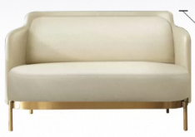 | 1000*830*880 | 面料：正视面采用优质皮革，厚度1.2mm。皮面光泽度好，透气性强，柔软且富有弹性。  海绵：高密度海绵（45kg/m³以上），靠背、座面各取适应密度的海绵，软硬适中，回弹力35%以上。  脚架：采用优质钢结构，壁厚1.2mm。  涂装：钢制件经清洗、预热等处理，镀铬。表面应无毛刺，划痕，露底，针孔和花斑等缺陷。  五金件：优质五金配件。  胶水：优质环保型胶水。 | 4 | 张
48 | 双人沙发 | 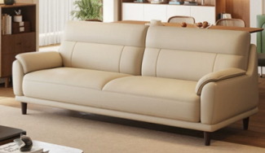 | 1500*830*880 | 椅背、椅座外饰采用牛皮面料；  泡绵：采用高密度一体成型泡绵，座面泡沫塑料表面密度不低于25kg/m³，回弹性能不低于45%，压缩永久变形≦5.0，使用无苯胶粘剂粘接，环保工艺无异味，按GB8626阻燃试验时，无滴落物产生，弹性强而不坚硬，座感舒适，不易变形。  椅架：采用实木结构。达到E0级环保标准，家具成品的甲醛释放量≤0.05mg/m³，所有板材均要进行蒸汽脱脂干燥处理，含水率≤12%。  油漆：优质环保型油漆。五底三面工艺，木纹清晰，色泽悦目，漆膜丰满，光滑耐磨  五金件：优质环保五金连接件。  胶水：优质环保型胶水。 | 4 | 张
49 | 茶水柜 | 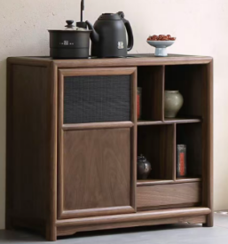 | 800*400*800 | 基材：采用环保型饰面多层板制作，台面板厚度25mm,其余板材厚度18mm,达到E0级环保标准，家具成品的甲醛释放量≤0.05mg/m³。 所有板材均要进行蒸汽脱脂干燥处理，含水率≤12%。  饰面：正反实木木皮贴面，表面不可留有压痕、划伤、斑点和凹凸不平，同批产品不得出现明显色差。  油漆：优质环保型油漆。五底三面工艺，木纹清晰，色泽悦目，漆膜丰满，光滑耐磨。  封边：2mm厚同色优质PVC封边。  胶水：优质环保型胶水  五金件：优质五金配件。 | 1 | 张
50 | 方几 | 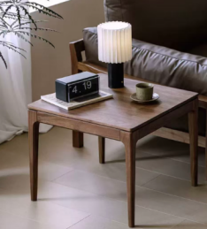 | 400*600*400 | 基材：采用环保型饰面多层板制作，台面板厚度25mm,椅架采用实木结构，达到E0级环保标准，家具成品的甲醛释放量≤0.05mg/m³。 所有板材均要进行蒸汽脱脂干燥处理，含水率≤12%。  饰面：正反实木木皮贴面，表面不可留有压痕、划伤、斑点和凹凸不平，同批产品不得出现明显色差。  油漆：优质环保型油漆。五底三面工艺，木纹清晰，色泽悦目，漆膜丰满，光滑耐磨。  封边：2mm厚同色优质PVC封边。  胶水：优质环保型胶水  五金件：优质五金配件。 | 9 | 张
51 | 五边形桌椅 | 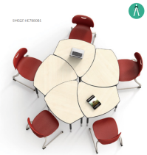 | 800W*43D1*625~775H  外径1730W*1745D | 基材：环保型实木颗粒板制作，台面板厚度25mm,达到E0级环保标准，家具成品的甲醛释放量≤0.05mg/m³。所有板材均要进行蒸汽脱脂干燥处理，含水率≤12%。  饰面：正反三聚氰胺贴面，表面不可留有压痕、划伤、斑点和凹凸不平，同批产品不得出现明显色差。  封边：2mm厚同色优质PVC封边。  脚架：优质钢结构，壁厚1.2mm。  涂装：钢制件经清洗、预热等处理，镀铬。表面应无毛刺，划痕，露底，针孔和花斑等缺陷。  胶水：优质环保型胶水。  五金件：优质五金配件。 | 20 | 套
52 | 教师讲桌 |  | 1200W*618D*810H | 基材：环保型实木颗粒板制作，台面板厚度25mm,其余板材厚度18mm,达到E0级环保标准，家具成品的甲醛释放量≤0.05mg/m³。所有板材均要进行蒸汽脱脂干燥处理，含水率≤12%。  饰面：正反三聚氰胺贴面，表面不可留有压痕、划伤、斑点和凹凸不平，同批产品不得出现明显色差。  封边：2mm厚同色优质PVC封边。  脚架：优质钢结构，壁厚1.2mm，底部配有防滑脚轮。  涂装：钢制件经清洗、预热等处理，镀铬。表面应无毛刺，划痕，露底，针孔和花斑等缺陷。  胶水：优质环保型胶水。  五金件：优质五金配件。 | 1 | 张
53 | 讲师椅子 | 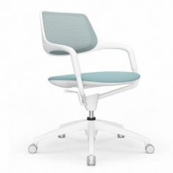 | 约600W*550D | 坐垫、靠背：靠背，坐垫为麻绒，要求延伸力小，透气性好，抗撕裂强度大。高密度定型海绵，软硬适中，回弹力强。内衬12mm厚多层曲木板。所有板材均要进行蒸汽脱脂干燥处理，含水率≤12%。达到E0级环保标准，家具成品的甲醛释放量≤0.05mg/m³。 胶水：优质环保型胶水。 五星脚：ABS塑料，带尼龙轮。配气压棒。 五金件：优质五金配。 | 1 | 把
54 | 教学器材存储矮柜 | 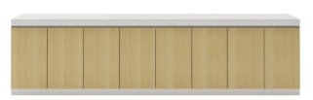 | 2000W*600D*800H | 基材：环保型实木颗粒板制作，层板及搁板厚度25mm,其余板材厚度18mm，达到E0级环保标准，家具成品的甲醛释放量≤0.05mg/m³。所有板材均要进行蒸汽脱脂干燥处理，含水率≤12%。  饰面：正反三聚氰胺贴面，表面不可留有压痕、划伤、斑点和凹凸不平，同批产品不得出现明显色差。  封边：2mm厚同色优质PVC封边。胶水：优质环保型胶水。五金件：优质五金配件。 | 2 | 个
55 | 对坐桌A | 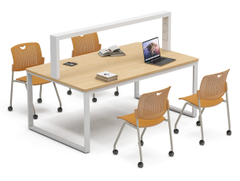 | 1800W*1200D*750/1250H | 基材：环保型实木颗粒板制作，台面板厚度25mm,达到E0级环保标准，家具成品的甲醛释放量≤0.05mg/m³。所有板材均要进行蒸汽脱脂干燥处理，含水率≤12%。  饰面：正反三聚氰胺贴面，表面不可留有压痕、划伤、斑点和凹凸不平，同批产品不得出现明显色差。  封边：2mm厚同色优质PVC封边。  脚架：优质钢结构，壁厚1.5mm。  涂装：钢制件经清洗、预热等处理，镀铬。表面应无毛刺，划痕，露底，针孔和花斑等缺陷。  胶水：优质环保型胶水。  五金件：优质五金配件。 | 1 | 张
56 | 对坐桌B | 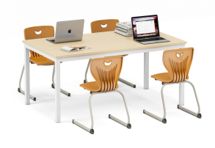 | 1800W*1200D*750H | 基材：环保型实木颗粒板制作，台面板厚度25mm,达到E0级环保标准，家具成品的甲醛释放量≤0.05mg/m³。所有板材均要进行蒸汽脱脂干燥处理，含水率≤12%。  饰面：正反三聚氰胺贴面，表面不可留有压痕、划伤、斑点和凹凸不平，同批产品不得出现明显色差。  封边：2mm厚同色优质PVC封边。  脚架：优质钢结构，壁厚1.5mm。  涂装：钢制件经清洗、预热等处理，镀铬。表面应无毛刺，划痕，露底，针孔和花斑等缺陷。  胶水：优质环保型胶水。  五金件：优质五金配件。 | 1 | 张
57 | 对坐桌抽屉矮柜 | 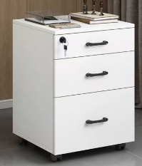 | 400W*470D*600H | 基材：环保型实木颗粒板制作，厚度18mm,达到E0级环保标准，家具成品的甲醛释放量≤0.05mg/m³。所有板材均要进行蒸汽脱脂干燥处理，含水率≤12%。  饰面：正反三聚氰胺贴面，表面不可留有压痕、划伤、斑点和凹凸不平，同批产品不得出现明显色差。  封边：2mm厚同色优质PVC封边。  胶水：优质环保型胶水。  五金件：优质五金配件。 | 2 | 个
58 | 创作区椅子 | 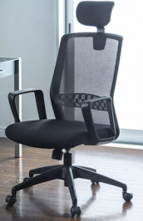 | 660W*660D*1240H | ·尼龙加纤维背架和弧面头枕（可调节），塑料腰靠  ·PU面3D升降扶手  ·定型海绵  ·配单手柄3档锁定底盘,带座板滑动功能  ·85#沉口4公分黑色汽杆  ·∮340MM 尼龙高脚  ·∮60MM PU轮黑色轮 | 5 | 把
59 | 屏风隔断 | 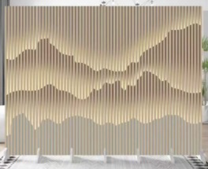 | 4000*2000 | 基材：环保型实木颗粒板制作，板材厚度18mm，封边：2mm厚同色优质PVC封边，直线封边，封边条修整后表面无毛刺。达到E0级环保标准，家具成品的甲醛释放量≤0.05mg/m³。  饰面：正反三聚氰胺贴面，表面不可留有压痕、划伤、斑点和凹凸不平，同批产品不得出现明显色差。  封边：2mm厚同色优质PVC封边。胶水：优质环保型胶水。五金件：优质五金配件。 | 1 | 个
60 | 圆形衣架 | 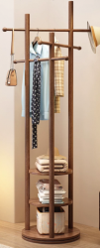 | D380*1720 | 采用辐射松木实木结构，达到E0级环保标准，家具成品的甲醛释放量≤0.05mg/m³。所有板材均要进行蒸汽脱脂干燥处理，含水率≤12%。产品全白无结巴，无黑点无红点，不漂白且无虫蛀、活节、开裂、缺棱和变形翘曲等缺陷。无缝拼接，木梢连接，架身榫卯结构连接，纹理清晰自然，圆边圆角，经久耐用。采用绿色环保型水性木器净味漆，底层打磨刷底漆，底漆干燥迅速，附着力强。五底三面工艺，表面经过净味漆喷涂，面漆漆面透明度高、色泽美观不变色、耐热耐磨性强，木本色，全封闭。胶水：采用优质环保型胶水。 | 26 | 个
61 | 衣架 | 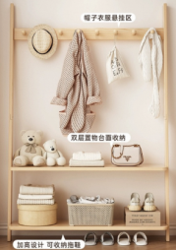 | 640*470*1480 | 采用厚度18mm辐射松板实木板材，达到E0级环保标准，家具成品的甲醛释放量≤0.05mg/m³。所有板材均要进行蒸汽脱脂干燥处理，含水率≤12%。产品全白无结巴，无黑点无红点，不漂白且无虫蛀、活节、开裂、缺棱和变形翘曲等缺陷。无缝拼接，木梢连接，架身榫卯结构连接，纹理清晰自然，圆边圆角，经久耐用。采用绿色环保型水性木器净味漆，底层打磨刷底漆，底漆干燥迅速，附着力强。五底三面工艺，表面经过净味漆喷涂，面漆漆面透明度高、色泽美观不变色、耐热耐磨性强，木本色，全封闭。胶水：采用优质环保型胶水。 | 16 | 个

备注：
1）投标方应对投标货物品牌、尺寸规格、颜色、材料、质量、性能等作出说明，提供所投产品的技术参数偏离表，按实际情况注明以上清单产品各项技术参数偏离情况（正偏离/满足/负偏离），技术要求偏离表不能违背真实的参数和指标。
2）项目需求中指出的工艺、材料和货物的标准以及参照的技术参数、图片或型号仅起说明作用，并没有任何限制性和排他性，响应方在投标中可以选用其他替代标准、技术参数或型号，但这些替代应以不影响产品质量或功能实现为前提。
3）项目需求中指出的技术标准与规范如有更新，应以最新的标准规范实施。
4）所有采购家具产品，均需经使用方确认最终的色样方可采购或制作。

四、材料要求
本项目采用的材料需符合以下要求：

- 饰面多层板：符合GB/T 34722、GB/T 9846、GB/T 17657、GB/T 35601、GB/T 39600要求，其中，静曲强度≥20Mpa，板面握螺钉力≥1400N、胶合强度≥1Mpa、甲醛释放量≤0.025mg/m³，苯、甲苯、二甲苯、TVOC未检出均未检出。
- 三聚氰胺饰面颗粒板 ：符合GB/T 39600要求，其中，甲醛释放量≤0.025mg/m³。
- 辐射松板：符合GB/T 29894、GB 18584-2001要求，其中木材名称是辐射松，甲醛释放量未检出。
- 封边条：符合QB/T 4463，可迁移元素(可溶性重金展)：铅(Pb)≤90mg/kg、镉（Cd）≤75mg/kg、铬Cr≤60mg/kg，汞(Hg)≤60mg/kg、砷(AS)≤25mg/kg、钡(Ba)≤1000mg/kg、锑(Sb)≤60mg/kg、硒(Se)≤500mg/kg，邻苯二甲酸酯DBP、BBP、DEHP、DNOP、DINP、DIDP)的总量≤0.1%要求。不含多溴联苯(PBB)及多溴联苯醚(PBDE)）
- 环氧树脂粉末：符合GB/T 30647、GB/T 23991要求，其中，总铅含量要求检测结果≤10mg/kg，可溶性重金属含量（镉检测结果≤10mg/kg；铬检测结果≤10mg/kg；汞检测结果≤10mg/kg）。
- 底盘机构（座椅底架）：符合GB/T 3325、QB/T3827、QB/T 3826、QB/T 3832 要求，其中金属表面耐腐蚀-中性盐雾试验300h达到10级、乙酸盐雾试验100h达到10级。
- 钢管：符合QB/T 3826 连续喷雾24H镀层基本保护等级达到8级及以上、耐腐蚀等级达到8级及以上。
- 冷轧钢板：符合GB/T 3325 要求，附着力：应不低于2级；硬度：≥2H 级；抗冲击强度达到：冲击高度 400mm 应无剥落、裂纹、皱纹；耐腐蚀性：100h内，观察在溶液中样板上划道两侧3mm以外，应无鼓泡产生，100h后，检查划道两侧3mm以外，应无锈迹、剥落、起皱、变色和失光等现象。
- 阻尼三节静音导轨：符合QB/T 2454要求，过载要求：猛关或猛开；拉出安全性；耐腐蚀要求，耐久性达到≥12万次的要求。
- 铰链：符合QB/T 2189 要求，耐久性≥12万次开合无损；符合垂直静载荷、水平静载荷、耐久性、下沉量的标准要求。
- 三合一连接件：投标人提供符合GB/T 28203标准，其中三合一偏心连接件偏心体抗压强度≥280N，三合一偏心连接件预埋螺母抗拉强度应 ≥600N，三合一偏心连接件中连接螺杆螺纹与预埋螺母的抗拉强度应 ≥800N，三合一偏心连接件中偏心体与连接螺杆的扭矩≥10N·m。
- 麻绒面料：符合GB 18401要求，甲醛检测合格；
- 网布：符合GB 18401要求，其中甲醛含量≤20mg/kg。
- 高弹海绵：符合GB/T 10802 要求，其中回弹率≥60%，拉伸强度≥90kPa，伸长率≥200%，75%压缩永久变形≤7%，座面密度≥30kg/m³，甲醛释放量≤0.05mg/m²·h。
- 皮革：符合GB/T 16799、QB/T 2709、QB/T 2710 要求，其中摩擦色牢度≥4级， 耐折牢度（50000次)无裂纹， 撕裂力≥80N，伸长率≥60%，禁用偶氮染料≤20mg/kg，游离甲醛≤20mg/kg，挥发性有机化合物（VOC）≤30mg/kg。

说明：
（1）上述原材料要求如与“三、采购清单及技术参数要求”不一致，以上述要求为准，检测报告原件备查；
（2）针对不同叫法的同一原材料，其检测报告均予认可（如名称不一致，需注明需求中对应的原材料名称）。
（3）检测报告上的委托单位(受检单位)名称必须与投标人或投标产品的生产厂家或原材料生产厂家一致。每份检测报告均需带有CMA标识。报告签发时间不早于2024年1月1日。
（4）投标人需提供承诺函，承诺货物生产过程中，拟投入的原材料不低于上述检测报告结果，未提供承诺函及相应检测报告者不得分。

五、颜色要求
分类 | 主体颜色
木制 | 纹路：木皮保留天然纹路感。  颜色：胡桃木色。
钢制 | 颜色：砂纹白
椅子、沙发 | 颜色：黑色、棕色

说明：1.家具颜色应与建筑内装饰风格相适应，以单色为主，不宜过于鲜艳，主体颜色投标时暂按以上要求考虑，中标后具体颜色须待采购人明确后方可下单制作。
2.请投标人注意，中标后价格不因具体颜色的调整而改变，报价时应综合考虑该因素。
六、样品要求
序号 | 名称 | 样品要求 | 数量 | 单位 | 参考图片（仅供参考）
1 | 课桌 | 参照“三、采购清单及技术参数要求”第38项 | 1 | 张 | 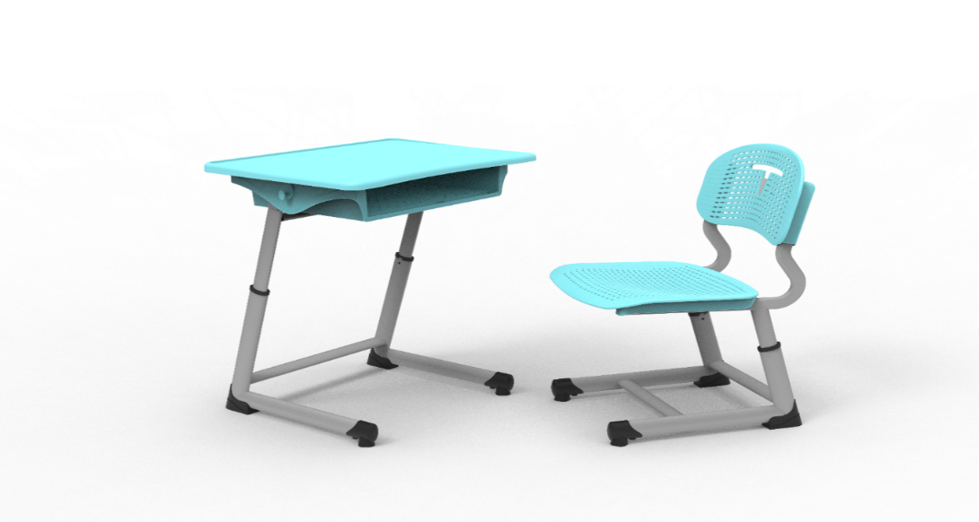  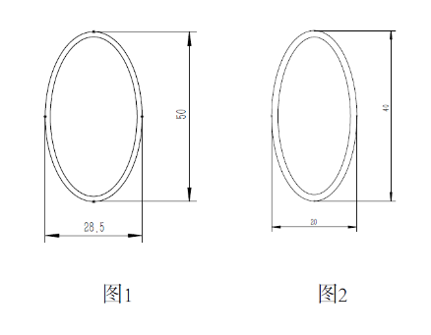  钢管形状
2 | 评分桌 | 参照“三、采购清单及技术参数要求”第41项 | 1 | 张
3 | 办公椅 | 参照“三、采购清单及技术参数要求”第3项 | 1 | 把
4 | 茶水柜 | 参照“三、采购清单及技术参数要求”第8项 | 1 | 个

说明：
1.投标人需要按以上要求提交样品，中标样品交由采购人作为履约验收参考，最终产品使用的原辅材料不得低于样品的标准。
2.允许样品的规格尺寸与上述要求有合理偏差，但投标人中标后必须按照采购需求中规定的规格尺寸生产供货，不得影响交付正常使用。
3.样品送达地点：长宁区长宁路491弄36号三楼，时间：开标前二个工作日内，联系人：段老师，联系方式：13671847848。

七、供货及验收
分类 | 内容
供货要求 | 供应商应当在合同签订后90个自然日内供货及安装完毕。供应商所提供的货物应符合国家相关质量标准；货物名称、型号规格、数量、颜色、外观等符合采购人要求，不得有损毁或损坏。
包装要求 | 采购中如涉及商品包装和快递包装的，其包装需求标准应不低于《关于印发<商品包装政府采购需求标准(试行)>、<快递包装政府采购需求标准(试行)>的通知》(财办库〔2020〕123号)规定的包装要求。采购人、供应商双方签订合同及验收环节，应包含上述包装要求的条款。
验收要求 | 办公家具安装、调试后，由供、需双方按照合同约定对家具进行验收。验收包括清点型号、数量、检查外观等，供应商应当提供家具清单(各类家具分项开立并标注详细数量)、原产地证明、具出厂日期证明、家具环保证明等文件。
检测要求（可选项） | - 过程检测——  - 中标供应商原材料采购完成后，采购人将委托第三方机构进行抽样检测，检测要求见《四、材料要求》，检测费用由中标供应商承担。如检测不合格，中标供应商须按照合同约定的违约责任整改至合格并承担相应的违约责任。  - 中标供应商样品打样完成后，采购人将委托第三方机构进行检测，根据强制标准进行全项检测。检测费用由中标供应商承担。如检测不合格，中标供应商须按照合同约定的违约责任整改至合格并承担相应的违约责任。  2.验收检测  - 正式验收前，采购人将委托第三方机构对家具成品抽样检测，检测费用由中标供应商承担。如检测不合格，中标供应商须按照合同约定的违约责任整改至合格并承担相应的违约责任。  3.请所有投标人将检测费用纳入投标总价。该费用不为中标人所有，按实结算，如有结余，结算时返回采购人。

八、其他要求
分类 | 内容
保修服务 | 供应商提供的售后服务应符合GB/T37652-2019《家具售后服务要求》。免费保修期应当至少不低于5年。免费保修期内，除采购人因非正 常使用造成家具损坏外，损坏维修以及所涉及的零部件更换，应当由供应商免费提供，供应商应当承诺每年对所供家具进行巡检。免费保修期满后，供应商保证以优惠价格提供家具所需零配件和维修服务。
应急能力 | 供应商应当在采购人单位所在区域拥有维修服务能力，提供售后服务支持。如遇质量问题，供应商应当在接到通知2小时内予以响应，并于8小时内解决完毕或提供代用产品。
项目团队 | 供应商提供项目技术团队及其能力说明，提供人员清单、履历、专业技术能力等资料。
生产能力 | 1.生产厂商针对生产过程中可能产生的大气污染、水污染及其他环境污染应当具有有效的环保措施，制定科学的环保治理方案。  2.生产厂商应当具备完善的管理体系；详细阐述生产工艺技术原理、流程、关键技术点及优势，证明其在精度、质量、效率等方面的竞争力；制定科学合理的生产进度计划，明确各阶段时间节点、交付成果，提供进度保障措施，确保生产进度可控且能按时完成；生产设备配置需完备且先进，提供设备清单信息，说明设备的先进性与适用性，可提供相关生产设备购置合同、发票等购置材料作为设备来源证明。

